「ニニフニ：南方熊楠と井上円了の心身変容の研究」へのコメント
マインドフルライフ研究所オフィス・らくだ 井上ウィマラ

小田先生、ご発表ありがとうございました。原始仏教の瞑想研究の視点から、「二而不二」という概念についてコメントさせていただきます。
二而不二は原始仏教における「中道(majjhima paṭipadā)」という実践的概念と、涅槃を「不死(amata)」に喩えたレトリックなどに源泉を持つ発展的な仏教思想ではないかと思います。中道は『初転法輪経』の冒頭で説かれた教えで、ブッダの教えの根幹をなすものであり、四聖諦などもこの上に説かれています。経典においては、欲望への耽溺と苦行の両極端を離れることと描写されていますが、ブッダ自身がこれらを体験し抜いて中道を説いていることがポイントになります。私たちの現代社会における臨床場面では、自我肥大と自己嫌悪・虚無感の両極端で揺れ動く自我の特性と言ってもよいでしょう。臨床的にみると、これは愛憎をはじめとする両極的な感情の統合体験としてみるべきものであり、アンビバレンス（反対感情併存）の統合と呼んでもよいものだと思います。
例えば一般的な慈しみの瞑想では「すべてのものが幸せでありますように」というマントラや祈りに集中してゆきます。これはサマタと呼ばれる集中型の瞑想です。これに対してマインドフルネスやヴィパッサナー（観）の瞑想では、愛憎をはじめとする慈悲喜捨に伴うアンビバレントな感情の揺れ動きを日常的に見守る実践になります。以下にアンビバレンスの統合実践としての四無量心へのアプローチを図示します。
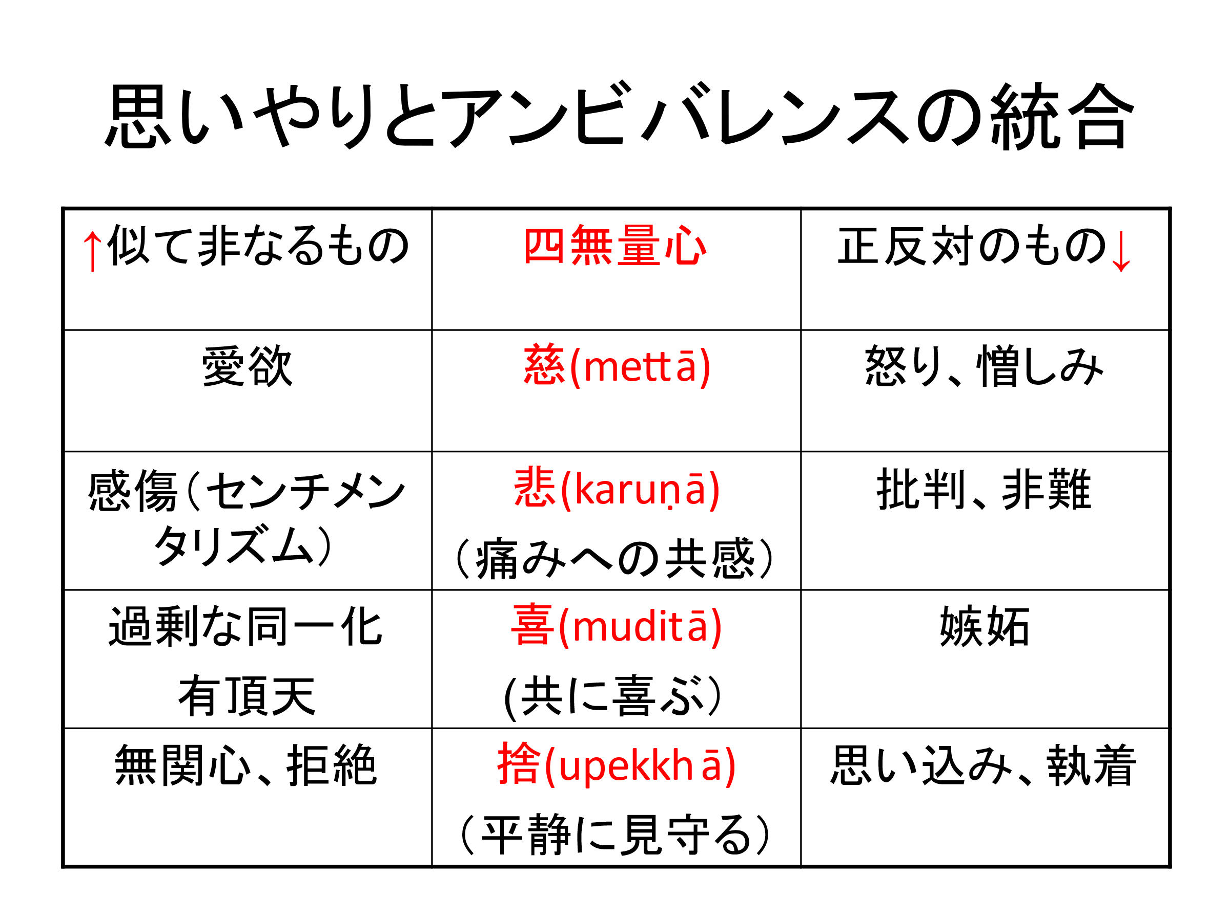
スッタニパータの「慈しみ経」には、「この思いやりの念をしっかり保つべきである(etaṁ satiṁ adhiṭṭheyya)」という言葉が出てきますが、これは「慈念加持」と訳せるもので、これはスライド27で説明された南方マンダラの第2図に読み取れる「加持（事）」について言及された最古の文献だと思われます。行者・セラピストがしっかりと心を集中安定させて見守る場の中で、檀家やクライアントに神秘的な力が働いて癒しが起こるという構造です。
スライド26の第一マンダラの図は、縁起の説明になっていると思われます。井筒俊彦や中沢新一もこの図を引き継いで華厳経に説かれた重々無尽の縁起（法界縁起）に到達してゆくのですが、ここでは上座部の発趣論(Paṭṭhāna)に「24縁」として継承されてきたブッダの縁起理解の表現型について比較考察する必要性を提案させていただきたいと思います。24縁では、冒頭に原因と結果となる「因縁」を置き、次に意識の対象となる「対象縁」を置きます。その後は、要素同士の力関係や、時間的継起のパターン、相互性、依存性、同化性、同時性、異時性などについての関係性が分析されてゆきます。興味深いのは、不在により支え合う縁が考察されていることです。おそらくこれらのつながりに関する考察は、量子力学の非局在性が解明されるにつれて、瞑想体験の実感を説明するような形で深められてゆくことが予想されます。
こうした縁起観に基づいて、ブッダは当時の哲学的思考パターンを62にまとめながら論破して実践の道を説いていたようですが、その具体的な分析と批判が長部の『梵網経』にまとめられています。この経典の最後に説かれた（あらゆる思想パターンを絡めとる）「梵天の網」の比喩は重々無尽の華厳のイメージの下地になっていたものと思われます。
涅槃を「不死」と譬えるブッダのレトリックも二而不二の原点と思われますが、スッタニパータの冒頭では「彼岸と此岸を共に超える」という表現をしています。「これかあれか」という二元論は、ある意味で言語の分節性によって支えられる思考パターンです。無我や空の瞑想体験は、こうした言語による思考が生起する前後のプロセスを見極める直接体験をもたらします。その体験は『念処経』で繰り返される洞察の定型句において、（「私」の抜け落ちた）「身体（感情、思考、心身の相関関係）だけがある」という表現に最も具体的に述べられています。「私が呼吸している」という意識から、「私」はなくても、周囲の環境と交流しながら「呼吸」は命として自然に現象しているという洞察です。
こうした無我や空の洞察を経て日常世界をていねいに見つめてゆくと、無常・苦・無我の真理を洞察するためには、それぞれの人生に合わせた異なるアプローチが必要であり、その方便は真実そのものと同じ重みを持つことが理解されてきます。これが智慧と慈悲が教えの両輪となって結びついてゆくポイントであり、真理と方便が異なったものでありながらも涅槃に至る一つの道であること、二而不二であることの始原になっています。
こうしたブッダの縁起洞察に通じる現代の精神医学的アプローチの一つにJ.リフトンの象徴的不死性(Symbolic immortality)があります。人が死を受容してゆくためには、次の5つのパターンでつながりを感じ取れるようになってゆくことが役に立ちます。①先祖からつながってきた命（DNA）が子孫に受け継がれてゆく。②死後の生についての世界観や高次元に解放される変容体験を得る。③自分の仕事の成果が人々に受け継がれてゆくイメージが持てる。④自分が自然の一部であるという実感が持てる。⑤エクスタシーの中で時空の有限性を超え、生まれ変わりを体験する。そしてリフトンは、象徴的不死性は人生の最初期に体験されるべき基本的安心感に相通じるものがあるとも述べています。
以上のコメントに基づいて、最後に一つ質問させてください。「複数論理思考」が持てるようになるためには、それを縦横無尽に使いこなせるようになるためには、どのような子育てや教育が必要とされているのでしょうか？
よろしくお願いします。

